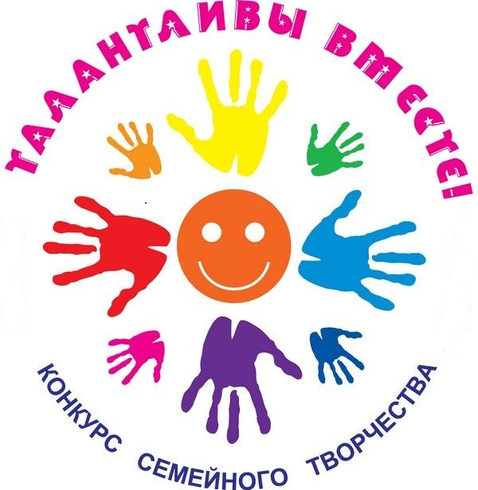

«Остров семейных сокровищ»

**ВНИМАНИЕ!!!!**

**ОБЪЯВЛЕН      КОНКУРС**

**детско-родительских поделок**   **«Остров семейных сокровищ**»

**Цели конкурса:**

 Развитие художественного вкуса, фантазии, инициативы, реализации творческих возможностей субъектов образовательного процесса: детей и родителей (законных представителей).

 В конкурсе могут принять участие дети (посещающие детские объединения ДЮЦ) всех возрастных групп и их родители (законные представители).

**Сроки проведения: 13.10.2017 г.-24.11.2017 г**.

На конкурс принимаются работы, выполненные в тандеме ребёнок-родитель. **Мастерить поделку можно на любую тему. Работы могут быть выполнены в любой технике (даже выдуманной и непредвиденной). Можно использовать любые материалы. Поделка может быть объемной или плоской, функциональной или декоративной, большой или маленькой. Работу можно выполнить в виде пространственной композиции или одиночного изделия.**

Требования    к конкурсной работе определены в **Положении о конкурсе**(ознакомиться с положением о конкурсе можно на сайте ДЮЦ mduz.ucoz.ru).

Совместные работы, оформленные и подписанные, родители приносят в МКУДО «Мишкинский ДЮЦ» педагогу дополнительного образования **не позднее 23 октября 2017 г.**

5.2. Подведение итогов Конкурса 24 ноября 2017 г. на праздничном мероприятии «Мамин день».